**МИНИСТЕРСТВО НАУКИ И ВЫСШЕГО ОБРАЗОВАНИЯ РОССИЙСКОЙ ФЕДЕРАЦИИ**

Федеральное государственное бюджетное образовательное учреждение

высшего образования

**«Сибирский государственный университет науки и технологий**

**имени академика М.Ф. Решетнева»**

|  |
| --- |
| Институт инженерной экономики |
| институт |
| Кафедра информационных экономических систем |
| кафедра |

**ОТЧЁТ ПО ЛАБОРАТОРНОЙ РАБОТЕ №1**

по дисциплине «Проектный практикум»

|  |
| --- |
| Ввод модели проекта |
| Тема |

|  |  |  |  |  |  |
| --- | --- | --- | --- | --- | --- |
| Преподаватель | |  |  |  | Р. В. Пискунов |
|  | |  | подпись, дата |  | инициалы, фамилия |
|  | | | | | |
| Обучающийся | БПЦ21-01, 211519021 |  |  |  | Л. С. Цветков |
|  | номер группы, зачетной книжки |  | подпись, дата |  | инициалы, фамилия |

Красноярск 2024

**Цель:** научиться формализовать модель проекта с использованием изобразительных средств программы Microsoft Project.

**Задание:**

1. Установить параметры Microsoft Project, требуемые для выполнения заданий лабораторного практикума;
2. Ввести общие данные по проекту;
3. Создать календарь проекта;
4. Ввести данные таблицы ресурсов;
5. Ввести данные таблицы работ;
6. Записать результаты в файл.

**Описание учебной ситуации:**

Имеются заказы на производство планеров (одноместный, двухместный, безмоторный, с электрическим двигателем). Работы включают в себя создание макета матрицы (пенопласт и шпатлёвка, для выведения макета в идеал), создание матрицы планера (воск, гелькоут, отвердитель, стекловолокно и полиэфирная смола) создание деталей планера из композитных материалов по матрице (воск, стекловолокно и полиэфирная смола), изготовление силовых конструкций из профильного металла, установка оборудования (приборная панель, элементы управления, сервоприводы и электроника).

Работы планируются начать 12.02.2024. Рабочая неделя пятидневная (кроме субботы и воскресенья), рабочее время – с 8 до 17 часов с перерывом на обед с 12 до 13 часов.

**Ход работы:**

Работу начинается с настройки программы *Microsoft Project* и установки параметров календаря. Параметры календаря представлены на рисунке 1.

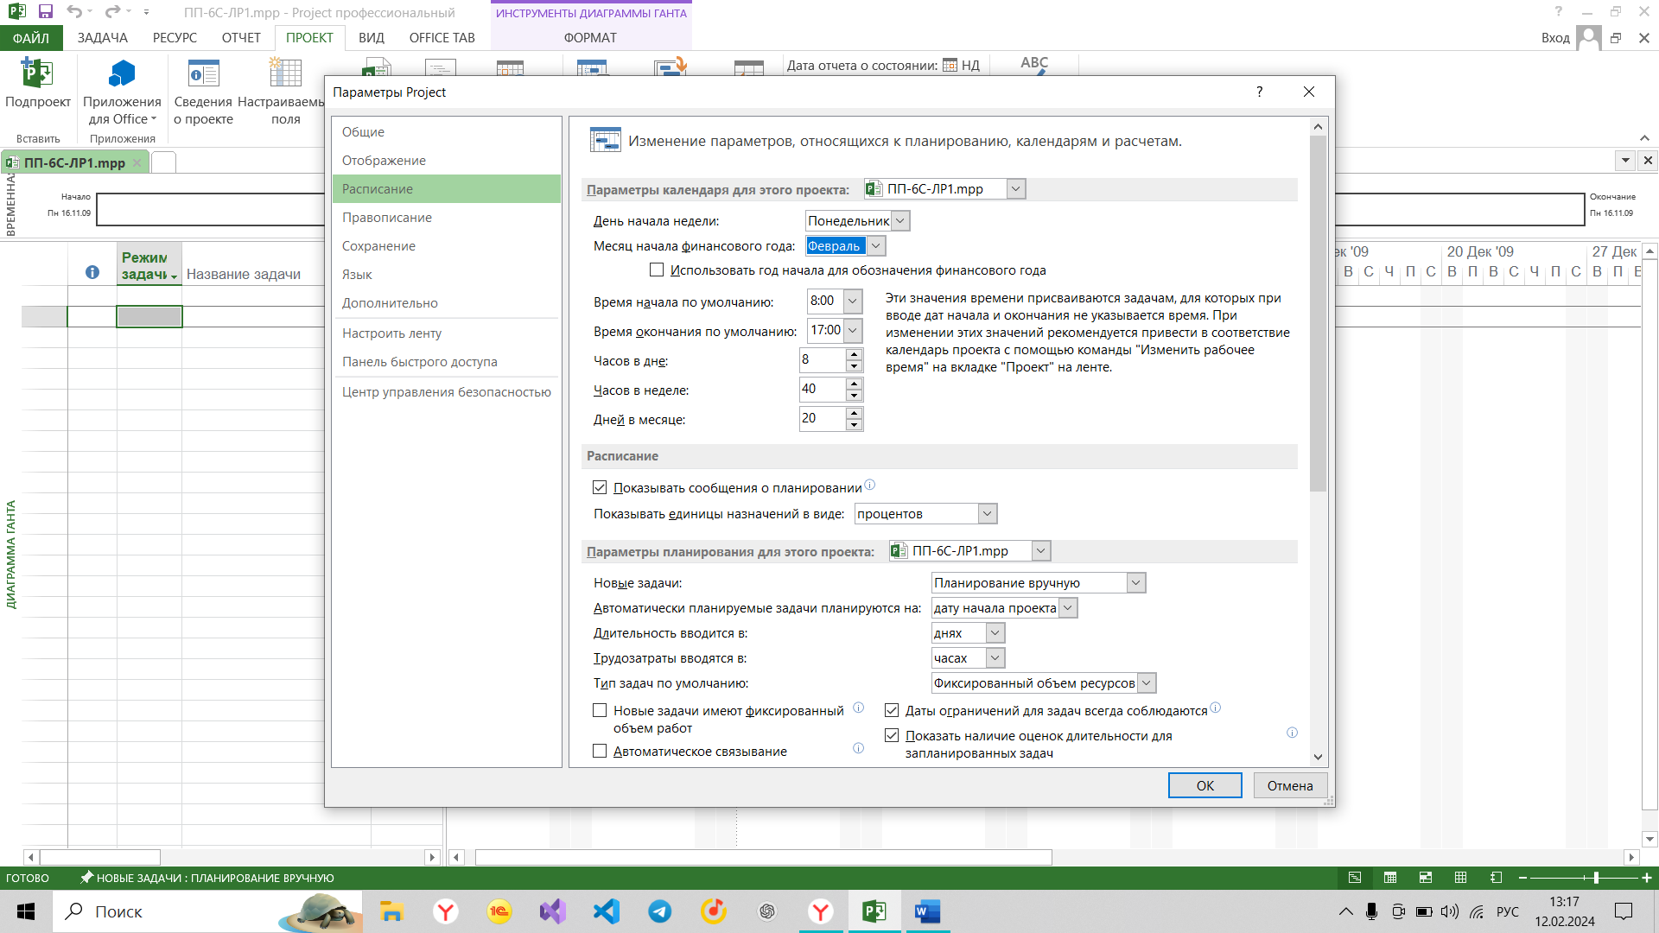

Рисунок 1 - Параметры календаря в Microsoft Project

Далее заполняется таблица ресурсов, которые понадобятся для проведения работ по производству планера. Таблица ресурсов представлена на рисунке 2.

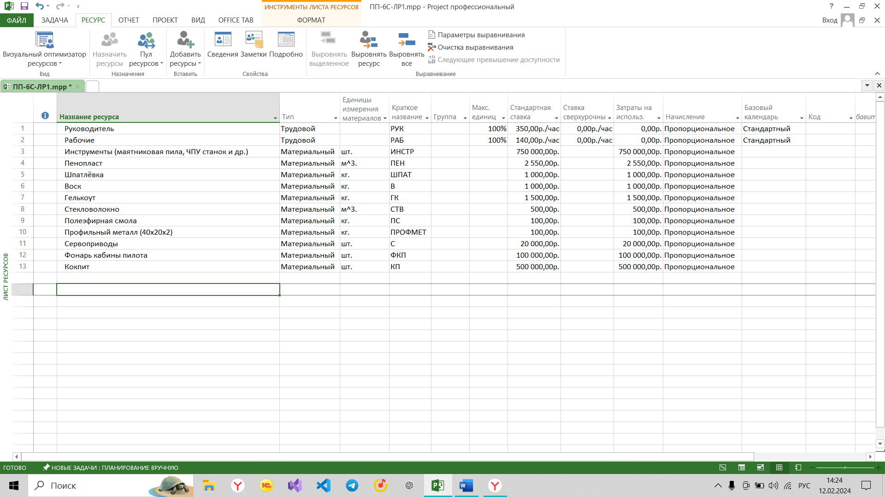

Рисунок 2 - Таблица ресурсов в Microsoft Project

Далее составляется таблица всех происходящих в проекте работ с указанием затраченных ресурсов и сроков проведения. План работ представлен на рисунке 3-4.

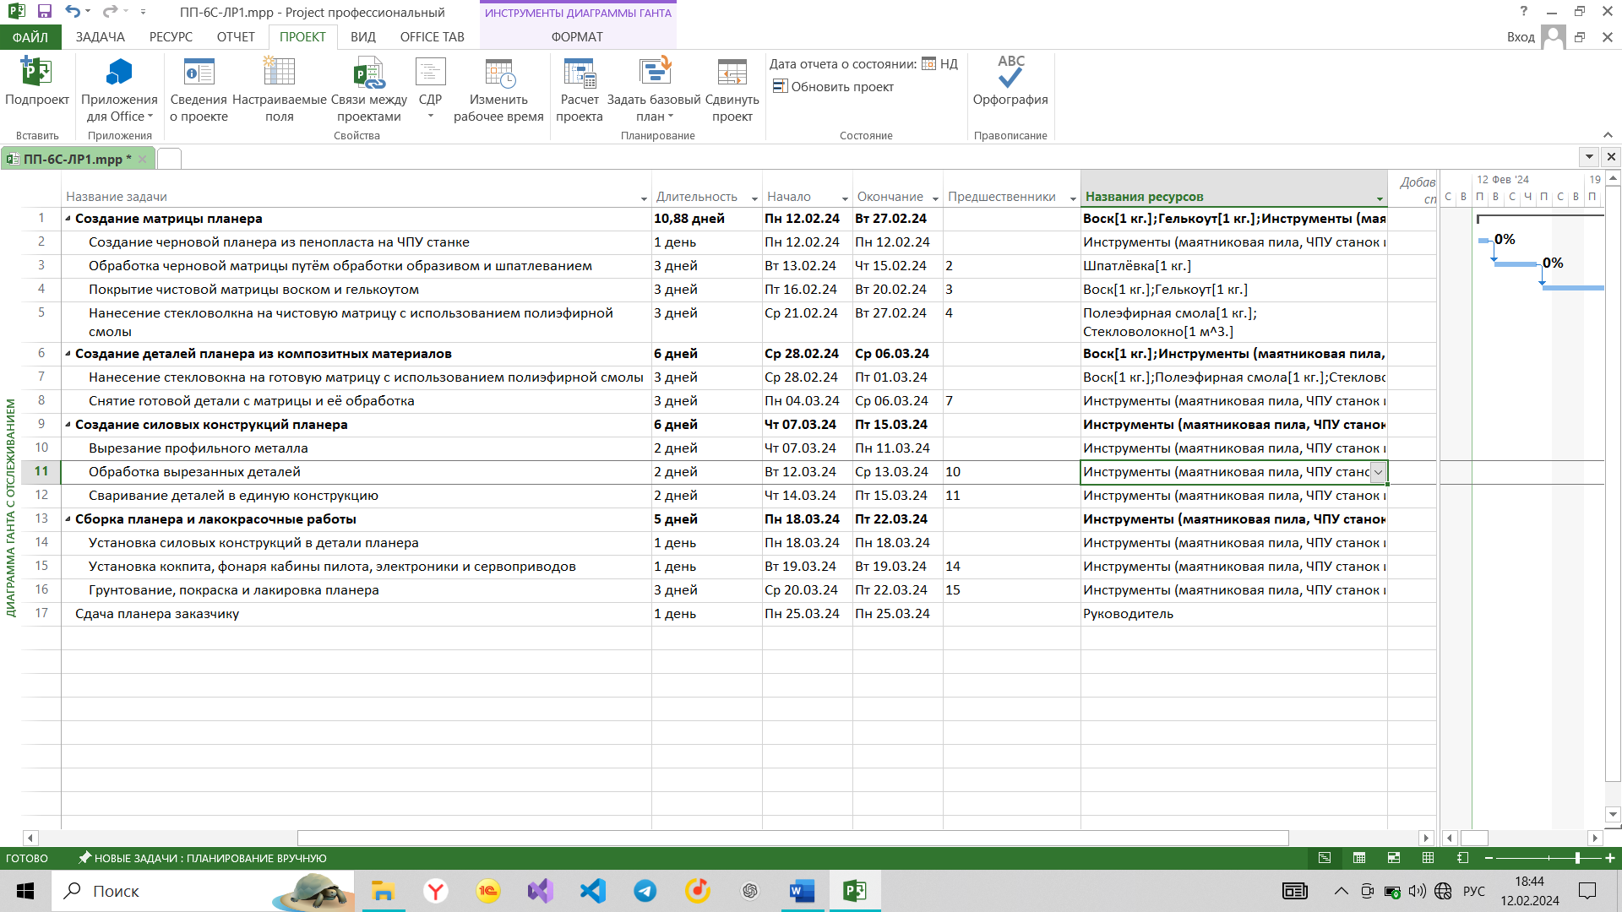

Рисунок 3 - Таблица работ в Microsoft Project

Затем составляется диаграмма Ганта. Диаграмма представлена на рисунке 4.

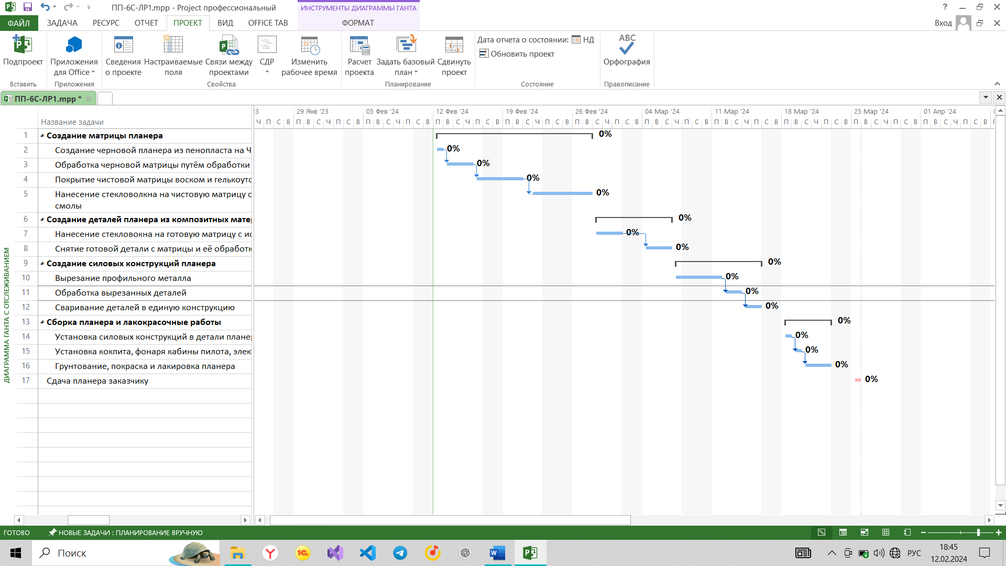

Рисунок 4 - Диаграмма Ганта в Microsoft Project